Presseinformation

**Neue Raumsensorgeneration   
von E+E Elektronik**

Die neuen Raumsensoren CDS201, HTS201 und TES201 ermöglichen die genaue und zuverlässige Messung von CO2, Feuchte und Temperatur in Wohn- und Gewerbegebäuden.

(Engerwitzdorf, 08.11.2023) **Mit dem Trio CDS201, HTS201 und TES201 bringt der österreichische Sensorspezialist E+E Elektronik eine neue Generation an genauen und zuverlässigen Raumsensoren auf den Markt. Abgestimmt auf den jeweiligen Einsatzbereich in der Gebäudeautomation stehen das 3-in-1-Gerät CDS201 für CO2, Feuchte und Temperatur, der Feuchte- und Temperatursensor HTS201 und der Temperatursensor TES201 zur Verfügung. Jede Variante verfügt über analoge Ausgänge oder eine Digitalschnittstelle sowie ein großes, modernes Display. Das funktionale Snap-on-Gehäuse minimiert die Installationskosten und vermeidet den Eintritt von Falschluft.**

**Hervorragende Messleistung, innovatives Design**

## Die drei Sensoren überzeugen durch eine hervorragende Genauigkeit in den jeweiligen Messgrößen. Dies resultiert aus der langjährigen Erfahrung von E+E Elektronik in der Fertigung hochwertiger Sensorelemente.

## Zusätzlich besticht das elegante, funktionale Snap-on-Gehäusedesign, das entsprechend der regionalen Standards in zwei Größen (EU- und US-Ausführung) erhältlich ist. Das Gehäuseunterteil enthält nur die Einsteckklemmen und kann ohne Deckel – der die Elektronik enthält – montiert und angeschlossen werden. Damit ist der aktive Teil des Gerätes keiner Verschmutzung ausgesetzt und kann erst kurz vor der Inbetrieb-nahme auf das Unterteil aufgesetzt werden. Das innovative Gehäuse verhindert darüber hinaus das Eindringen von Falschluft und reduziert die Eigenerwärmung erheblich. Optional sind die Sensoren mit einem modernen, leicht lesbaren Grafikdisplay verfügbar.

## Schnittstellen und Konfiguration

Die Messdaten stehen entweder auf Analogausgängen oder an der digitalen Schnittstelle mit Modbus RTU- oder BACnet MS/TP-Protokoll zur Verfügung. Die digitale Version mit RS845-Schnittstelle kann über einen PC mit der kostenlosen Produktkonfigurationssoftware PCS10 und einem optionalen Konfigurationsadapter eingerichtet und konfiguriert werden.

**Anwendungsbereiche**

Die neuen Raumsensoren sind insbesondere für den Einsatz in der bedarfsgesteuerten Lüftung, in der Heizungs- und Klimatechnik sowie in der Gebäudeautomatisierung geeignet.

**CDS201 – Der Vielseitige**

Der CDS201 vereint CO2-, Temperatur (T) und relative Feuchtemessung (rF) in einem Gerät und eignet sich besonders für die bedarfsgerechte Lüftung und die Gebäudeautomation im Wohn- und Gewerbebereich.

Die CO2-Messung des CDS201 basiert auf dem verschmutzungsresistenten NDIR-Zweistrahlverfahren. Diese Technologie kompensiert Alterungseffekte automatisch und gewährleistet eine ausgezeichnete Langzeitstabilität. Die werksseitige Mehrpunkt CO2- und Temperaturjustage sorgt für eine hervorragende Messgenauigkeit über den gesamten Temperatureinsatzbereich.

Das E+E Sensor-Coating schützt das rF/T-Sensorelement vor Verunreinigungen und korrosiven Ablagerungen. Dies führt zu einer verbesserten Messleistung und längeren Lebensdauer des Sensorelements in staubiger oder verschmutzter Umgebung. Zusätzlich verbessert es die Langzeitstabilität in dem es Streuimpedanzen verhindert, die durch Ablagerungen auf der aktiven Sensorfläche verursacht werden.

**HTS201 – Der Allrounder**

Der HTS201 ist für die genaue und zuverlässige Messung der relativen Feuchte (rF) und der Temperatur (T) in der Gebäudeautomation im Wohn- und Gewerbebereich geeignet.

Das E+E rF/T Sensorelement mit patentierter Sensortechnologie erlaubt selbst in staubiger und schmutziger Umgebung eine hervorragende Leistung im gesamten Arbeitsbereich. Auch hier sorgt das E+E Sensor Coating für eine langzeitstabile Messung.

**TES201 – Der Effiziente**

Der TES201 ist für die genaue Raumtemperaturmessung (T) zur Klimasteuerung in Innenräumen bestimmt. Neben der bewährten, hochwertigen E+E Sensortechnologie überzeugen die Raumsensoren durch das gute Preis-/Leistungsverhältnis.

Zeichen (inkl. Leerzeichen): 4059  
Wörter: 493

### Bild

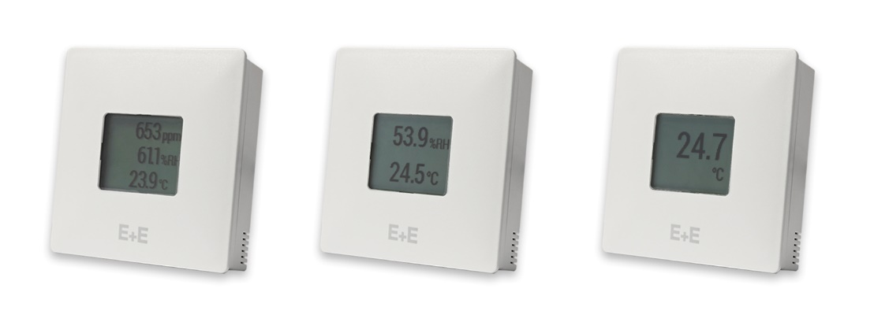

Die neue E+E Raumsensorgeneration: CDS201, HTS201, TES201 (v.l.n.r.)

Fotos: E+E Elektronik Ges.m.b.H., Abdruck honorarfrei

### Unternehmensprofil

E+E Elektronik entwickelt und produziert Sensorelemente, Sensormodule und Sensoren CO2, Druck, Durchfluss, Feuchte, Feuchte in Öl, Luftgeschwindigkeit, Taupunkt und Temperatur. Handmessgeräte, Feuchtekalibrier­systeme und Kalibrierdienstleistungen ergänzen das umfangreiche Produktportfolio des österreichischen Sensorspezialisten. Die Hauptanwendungsgebiete für E+E Produkte liegen in der industriellen Messtechnik sowie der HLK- und Gebäudetechnik. Ein zertifiziertes Qualitätsmanagementsystem gemäß ISO 9001 und IATF 16949 stellt höchste Qualitätsstandards sicher. E+E Elektronik ist mit eigenen Niederlassungen in China, Deutschland, Frankreich, Indien, Italien, Korea, USA und Vertriebspartnern in mehr als 60 Ländern weltweit vertreten. Das akkreditierte E+E Kalibrierlabor ist vom österreichischen Bundesamt für Eich- und Vermessungswesen (BEV) mit der Bereithaltung der nationalen Standards für Feuchte, Taupunkt, Luftströmungsgeschwindigkeit und Gaskonzentration CO2 beauftragt.

**E+E Elektronik Ges.m.b.H.**Langwiesen 7  
4209 Engerwitzdorf  
Österreich  
T +43 7235 605-0  
[info@epluse.com](mailto:info@epluse.com)  
[**www.epluse.com**](http://www.epluse.com)

**Pressekontakt**Frau Eva Schönhart  
T +43 7235 605-479  
[pr@epluse.com](mailto:pr@epluse.at)